Дата проведення уроку: 06.04.2020
Група: МШ-33
Професія: штукатур
Майстер в/н: Введенська Людмила Іванівна
Телефон вайбера – 0509972692; електронна пошта Ludmilavv25@gmail.com
Урок № 14
Тема уроку: Провішування стін правилом
Мета уроку:
Навчальна: Удосконалити вміння та навички учнів при виконанні робіт при виконанні провішуванні стін правилом.
Дидактичне забезпечення: запитання, тести, інструкційна карта.
Хід уроку

- Повторення пройденого матеріалу (8⁰⁰- 9³⁰)

Дати письмово на відповіді:
1. Безпека праці при виконанні обштукатурюванні лузгів.
2. Пояснити організацію робочого місця при виконанні обштукатурюванні лузгів
3. Назвати інструменти, які потрібні при виконанні обштукатурюванні лузгів?
4. Пояснити, що таке лузг?
5. Пояснити, за допомогою чого можна витягувати лузги?
6. Пояснити, яким інструментом перевіряють правильність роботи ?
7. Пояснити, які повинні бути лузги?
8. Пояснити, що застосовують для натирання лузгів?
9 Пояснити, який використовують пісок для накривки поверхні?
10. Пояснити, технологію обштукатурювання лузгів.

Тест
(дописати речення)

1.Внутрішній кут приміщення…
2.Правильність роботи перевіряють…
3.Лузги повинні бути абсолютно рівними, суворо…
4.Для того, щоб натерти лузги застосовують…
5.Для накривки використовують розчин приготовлений на…
6.При висиханні кута його потрібно…
7.При натиранні кута напівтерком з одної сторони то з другої сторони виникає зрізання…
8.Коли наносять накривку її розрівнюють і натирають…
9.Працювати потрібно в спецодязі та…
10.При високоякісному обштукатурюванні лузги виконують по…

2. Пояснення нового матеріалу. (9³⁰- 13⁰⁰)

Інструктаж з безпеки праці
При виконанні првішуванні стін правилом необхідно працювати на справних риштуваннях, помостах, колисках та інших пристроях, дотримуючись вимог щодо їхнього виготовлення і встановлення, а також додержуючись правил техніки безпеки під час роботи на висоті.
Працювати в спецодязі, в рукавицях. Розчин брати інструментами, а не руками.
Ручний інструмент, яким працює штукатур, має бути справним. Дерев'яні ручки інструмента виготовляють із твердої деревини (бук, граб, береза), допустима вологість якої не більше 12 %. Вони повинні бути добре оброблені, пошліфовані і міцно з'єднані з інструментом..
Організація робочого місця
Робочим місцем штукатура є виділені ділянки на відкритих будівельних майданчиках, всередині будівель та споруд, спеціально укомплектовані для штукатурних робіт. Робочі місця повинні бути забезпечені випробуваними інвентарними улаштуваннями і пристроями (риштування, помости, стрем'янки тощо), виготовленими за типовими проектами і встановленими згідно з проектом виконання робіт.
На робочому місці штукатура мають бути обладнання, матеріали і знаряддя праці, потрібні для виконання опорядження, їх розміщують так, щоб під час роботи не доводилося робити зайвих рухів. Ручний інструмент, який беруть правою рукою, має лежати справа, а той, що беруть лівою рукою, — зліва. Якщо для роботи потрібен столик, то його встановлюють так, щоб з цього місця можна було виконати якнайбільший обсяг роботи. Велике значення для організації робіт має своєчасна підготовка матеріалів і поточне забезпечення ними опоряджувальників.
Після закінчення роботи інструменти прибирають у ящики, сміття викидають.
Виконання технологічного процесу
Для виконання робіт нам потрібні такі інструменти та пристосування: штукатурна лопатка, правило, маяки, марки, болти, цвяхи.
Для спрощення провішування користуються вдосконаленим правилом. По кінцях правила товщиною 35...40 мм і шириною 100 мм вставляють болти довжиною до 175 мм із різьбленням, які ввертають у гайку, укріплену в деревині. У середині правила вбивають цвях, до нього кріплять схил на шнурі довжиною 750... 1000 мм. Унизу під схилом улаштовують скобу так, щоб точно встановлений схил показував вертикальне положення правила. Правило кріплять до поверхні двома милицями й двома клинами. Правило (мал. 1) приставляють до поверхні, убивають милиці 2, вставляють клини 3 і встановлюють правило по схилу, загортаючи або вивертаючи болти, послабляючи або закріплюючи клини. Після установки правило закріплюють клинами й заповнюють розчином простір між стіною й правилом. Після схоплювання розчину правило знімають, а отриманий маяк виправляють.
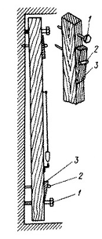
Рис. 1. Кріплення правила для обладнання розчинних маяків:
1 - болт, 2 - милиця, 3 – клин
1. Натертим крейдою шнуром відбивають вертикальні напрямки лінії для майбутніх маяків. Відстань бічних ліній від лузг 20-30 см, відстань між лініями 1,5 – 2,0 м.
2. На крайній лівій лінії відступивши від стелі 30 см просвердлюємо отвір, забиваємо дюбель, вкручуємо саморіз № 1 таким чином, щоб він відступав над поверхнею на товщину майбутнього штукатурного шару.
3. До головки саморіза № 1 приставляють шнур. На відстані 20-30 см від підлоги просвердлюємо отвір, забиваємо дюбель, вкручуємо саморіз №2, але так, щоб його головка була якраз під шнуром, ледь торкалася його або не доходила до нього 0,5 -1 мм.
4. Якщо висота приміщення більше 3 м, між саморізами №1 і №2 просвердлюємо отвір, вкручуємо саморіз № 5. Всі три саморіза повинні бути на одній лінії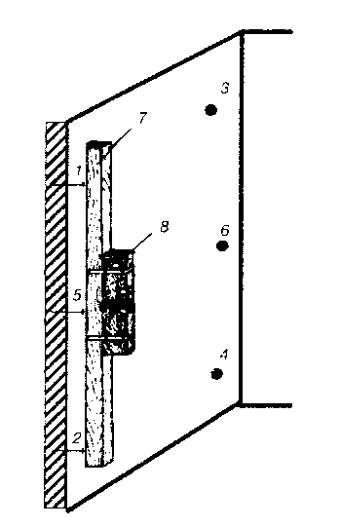
5.У протилежному кутку стіни в такому самому порядку встановлюємо саморізи №3 і №4.
6. Між саморізами №1 і №4, №3 і №2 за діагоналлю натягуємо шнури. Перевіряємо. чи зможе майбутній шар штукатурки перекривати усі виступи які є на стіні. Якщо ні, то загальну товщину штукатурки збільшуємо. Для цього вкручені саморізи викручуємо на потрібний рівень за виском.
7.Якщо поверхня провішена правильно, вкручуємо додаткові саморізи на проміжних відбитих лініях для майбутніх маяків. Натягуємо шнур між саморізами № 1 і №2. Між ними на середині лінії таким чином встановлюємо саморіз № 5. Натягуємо шнур між само різами № 3 і № 4. Між ними на середині лінії робимо отвір, вкручуємо саморіз №6.
8. Натягуємо шнури між саморізами № 1 і №3, №5 і №6, №2 і №4 і відповідно просвердлюємо отвори, вбиваємо дюбеля і вкручуємо саморізи № 7,8,9,10,11,12.
9.Перевіряємо рівні вкручених саморізів, їхні головки мають торкатися поверхні натягнутих шнурів.
2.Закріплення нового матеріалу: ( 13⁰⁰⁻14³⁰)
1. Безпека праці при провішуванні стін правилом
2. Пояснити організацію робочого місця при промішуванні стін правилом
3. Назвати інструменти, які потрібні для провішування стін правилом
4. Пояснити, як провішують стіни правилом і в якій послідовності виконують роботу?
5.Пояснити, на якій відстані забивають перший цвях від стіни і стелі?
6. Пояснити, на якій відстані забивають другий цвях від підлоги?
7. Пояснити, що потрібно зробити, якщо висота приміщення більше 3 м?
8. Пояснити, для чого потрібно провішувати поверхні?

Тестові завдання.
(Вибрати правильну відповідь)

1.Яка повинна бути довжина правила при провішуванні поверхонь?
а) 300-600 мм
б) 200-500 мм
в) 100-150 мм
2.Довжина бічних ліній від лузг повинна бути…
а) 20-30 см
б) 50-60 см
в) 15-20 см
3. Яка відстань між лініями один від одного?
а) 2-3 м
б) 1-1,5 м
в) 1,5-2,0 м
4. Під яким номером вкручуємо саморіз при висоті приміщення більше 3 м?
а) №5
б) №1
в) №12
5.Назвати інструменти для провішування поверхонь.
а) ківш
б) щітка
в) рівень
6. При перевірці вкручених саморізів їхні головки мають торкатись…
а) поверхні натягнутих шнурів
б) поверхні стіни
в) поверхні штукатурки

3.Видача домашнього завдання: дати письмово відповіді на запитання.

Відповіді надсилати 06.04 з 13⁰⁰⁻14³⁰на вайбер 0509972692 та електронну пошту Ludmilavv25@gmail.com

Майстер виробничого навчання Л.І.Введенська

Інструкційна карта

Тема уроку: « Провішування стін правилом»
Ескіз роботи |  | Технологічні операції | Інструменти,  пристрої,  інвентар
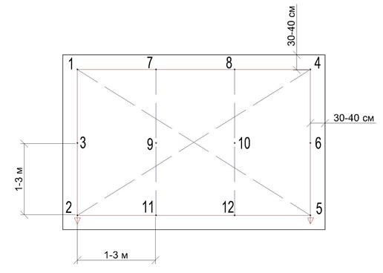 |  | 1.Набити шнуром напрямні лінії для маяків. Відстань бічних ліній від лузг 20-30 см, відстань між лініями 1,5 – 2,0 м.  2. На крайній лівій лінії відступивши від стелі 30 см просвердлюємо отвір, забиваємо дюбель, вкручуємо саморіз № 1 таким чином, щоб він відступав над поверхнею на товщину майбутнього штукатурного шару.  3. До головки саморіза № 1 приставляють шнур і опускають висок. На відстані 20-30 см від підлоги просвердлюємо отвір, забиваємо дюбель, вкручуємо саморіз №2, але так, щоб його головка була якраз під шнуром, ледь торкалася його або не доходила до нього 0,5 -1 мм.  4. Якщо висота приміщення більше 3 м, між саморізами №1 і №2 просвердлюємо отвір, вкручуємо саморіз № 5. Всі три саморіза повинні бути на одній лінії  5.У протилежному кутку стіни в такому самому порядку встановлюємо саморізи №3 і №4.  6. Між саморізами №1 і №4, №3 і №2 за діагоналлю натягуємо шнури. Перевіряємо. чи зможе майбутній шар штукатурки перекривати усі виступи які є на стіні. Якщо ні, то загальну товщину штукатурки збільшуємо. Для цього вкручені саморізи викручуємо на потрібний рівень за виском.  7.Якщо поверхня провішена правильно, вкручуємо додаткові саморізи на проміжних відбитих лініях для майбутніх маяків. Натягуємо шнур між саморізами № 1 і №2. Між ними на середині лінії таким чином встановлюємо саморіз № 5. Натягуємо шнур між само різами № 3 і № 4. Між ними на середині лінії робимо отвір, вкручуємо саморіз №6.  8. Натягуємо шнури між саморізами № 1 і №3, №5 і №6, №2 і №4 і відповідно просвердлюємо отвори, вбиваємо дюбеля і вкручуємо саморізи № 7,8,9,10,11,12.  9.Перевіряємо рівні вкручених саморізів, їхні головки мають торкатися поверхні натягнутих шнурів. | -Висок;  -молоток;  -дриль;  -цвях(або саморізи);  -правило;  -висок;  -рівень;  -шнур.
Матеріали | Безпека праці | Технологічні вимоги | Організація робочого місця
Крейда | У процесі провішуванні стін правилом звернути увагу на налагодженість робочого інструменту. Ручки інструменту повинні бути цілими і не зламаними, добре насаджені й розклинені. Працювати у рукавицях, спецодязі. | Відстань бічних ліній від лузг 20-30 см, відстань між лініями 1,5 – 2,0 м.  Саморізи вкручують на товщину основного шару штукатурки.  При висоті приміщення більше 3 м вкручуємо проміжний саморіз.  Перевіряємо рівні вкручених саморізів, їхні головки мають торкатися поверхні натягнутих шнурів. | На робочому місці штукатура мають бути обладнання, матеріали і знаряддя праці, потрібні для виконання опорядження, їх розміщують так, щоб під час роботи не доводилося робити зайвих рухів. Ручний інструмент, який беруть правою рукою, має лежати справа, а той, що беруть лівою рукою, — зліва. Якщо для роботи потрібен столик, то його встановлюють так, щоб з цього місця можна було виконати якнайбільший обсяг роботи. Велике значення для організації робіт має своєчасна підготовка матеріалів і поточне забезпечення ними опоряджувальників.

